Bezlepkový jarmark v Ostravě (9. celostátní setkání celiaků)
5. 10. 2024
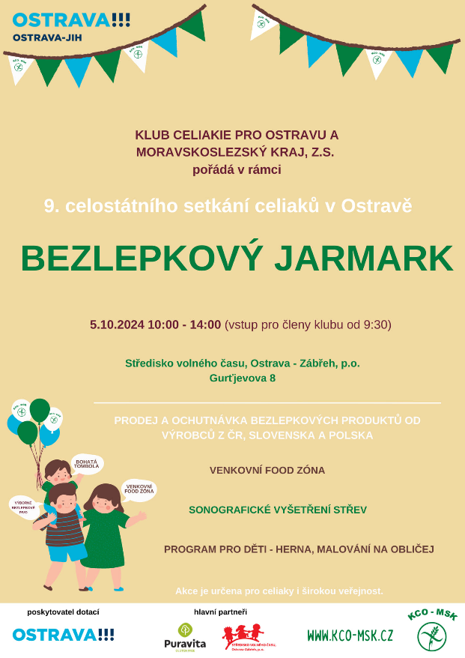
Bezlepkový jarmark (9. celostátní setkání celiaků v Ostravě) 2024 skončil a je třeba konstatovat, že se opravdu vydařil. Na letošní ročník zavítal zatím rekordní počet cca 1000 návštěvníků, kteří se seznámili se sortimentem přítomných 35 firem, mohli ochutnat a zakoupit si velké množství výrobků, využít možností změřit si zrak a hloubku dechu, vyšetřit střeva ultrazvukem, vyzkoušet si první pomoc. Děti čekal bohatý program včetně malování na obličej a spousta bezlepkových dobrot. Přesto, že nám počasí nepřálo a nemohli jsme plně využít venkovní prostory, zvládli jsme i mokrou variantu. Bohatou tombolu si i přes počáteční organizační problémy odneslo 50 výherců včetně hlavní výhry – horkovzdušné trouby.
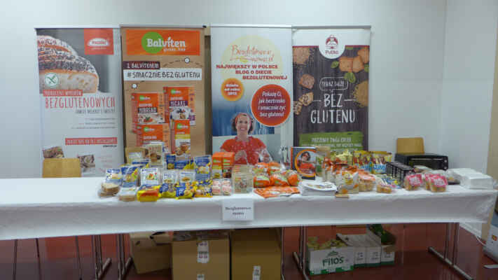
Obrovský dík patří hlavním organizátorům – Robertu Vaňkovi a Vendule Mazurové, kteří již od počátku roku komunikovali s firmami, zajišťovali přípravu celé akce a starali se o její hladký průběh. Velké poděkování patří i pomocníkům – dobrovolníkům z řad našich členů, rodinných příslušníků a kamarádů, bez nichž bychom takovou akci rozhodně nezvládli. Děkujeme také pracovníkům Střediska volného času, Gurťjevova, kteří nám poskytli prostory a vyšli vstříc našim požadavkům. Zástupci firem i dalších zúčastněných institucí byli s celkovou organizací velice spokojeni a doufáme, že také návštěvníci si přišli na své a že přijdou i příští rok na náš jubilejní 10. ročník Bezlepkového jarmarku.

